**Chapter 1 - 概论 Introduction**

* 1. **基础**

VPN：Virtual Private Network

客户端(client)：用户通过客户端向服务器发起数据/服务的请求(request)

服务器(server)：存储数据，执行网络请求并返回应答(reply)

客户-服务器模型(client-server model):

1. 客户通过网络想服务器发送请求，等待应答
2. 服务器接收请求，执行与请求相关的操作
3. 服务器通过网络做出回应，发应答消息给客户

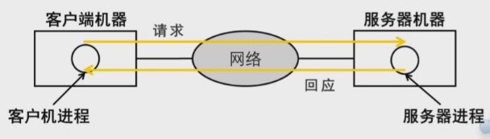 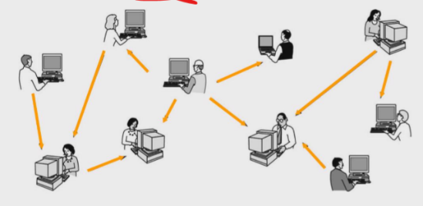

对等通信：所有单独个体形成一个松散的组，不需要依赖客户-服务器模型

计算机网络(Computer Network)：由不同通信媒体连接的，物理上独立的多台计算机组成的、将需要传输的数据分成不同长度的分组进行传输和处理的系统

速率（比特率）：数字信道上传送数据的速率

（网络）带宽：本质上是性能/速率，通信线路传输数据的能力，单位bit/s(带宽的时域含义)

吞吐量：单位时间内通过某个网络的数据总量，速率&带宽🡪吞吐量

往返时间RRT：发送方🡪接收方🡪发送方受到接收方的确认

ALOHA：最早的无线电计算机通信网

调制解调器：数字信号和模拟信号的转换

异步传输：将bit分成小组进行传送，发送方可以在任何时刻发送，接收方不知道小组会在什么时候到达

链路(data link)：通信终端和之间的连接组成的系统，是一个链接的通信系统

同步链路：两个同步节点之间，用于传输同步信息的链路

信道(channel)：信号传输的通道，有线信道，无线信道，存储信道

计算机网络分类：

1. 局域网(Local Area Network, LAN)：速度超过10Mb/s的高速通信线路，10m-10km

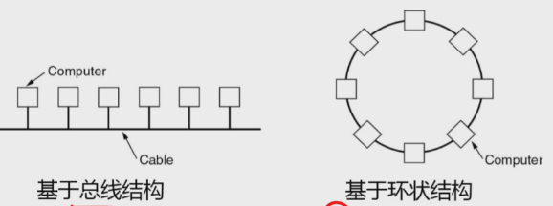

1. 城域网(Multiplication Area Network, MAN)：将多个局域网互联，多采用以太网技术，10km-100km
2. 广域网(Wide Area Network, WAN)：长距离运送数据，覆盖地理范围较广，100km-1000km

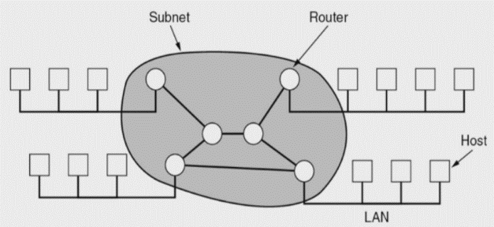

1. 互联网(Internet)：把许多网络链接在一起的国际网络，下面是连接地区性网络和广域网

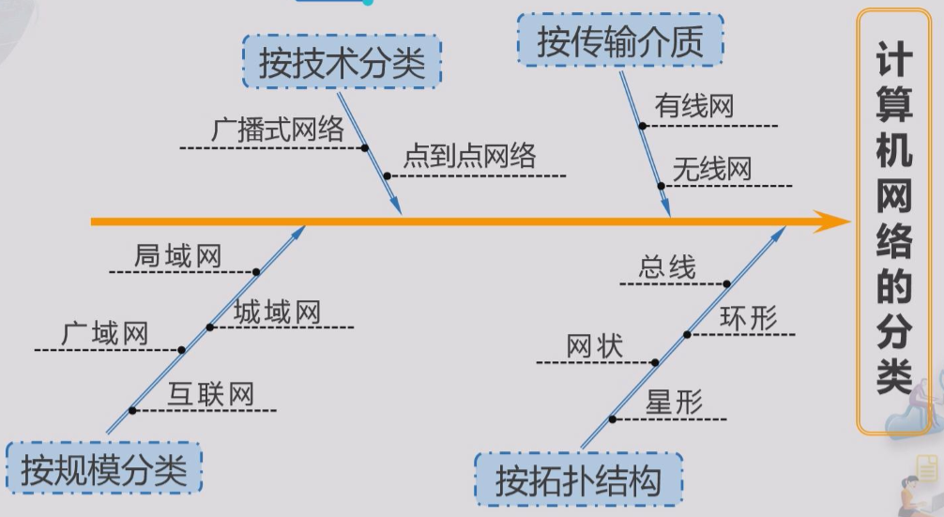

* 1. **交换 时延**

交换(switching)：把一条线路转接到另一条线路，是他们连同，从而进行通信。交换就是动态地分配传输线路这一资源

连接：一条端到端的通路

(1) 电路交换(circuit switching)：一旦连接建立，整个通路将被独占，bit流直达。Eg. 电话

-传输无额外时延

-数据无需包含目的地址

**-通信线路利用率低**

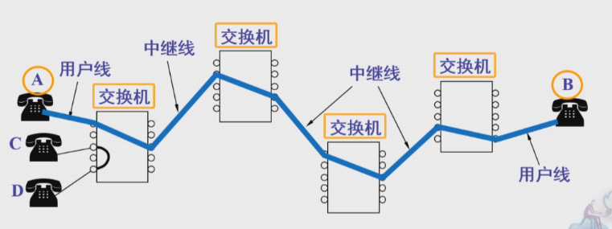

(2) 报文交换(message switching)：只要下一站（交换局）不忙，就马上把数据送到下一站。无需建立连接，数据是一站一站传输的，采用存储-转发机制(store-forward)。Eg. 电报

-有存储和转发延时，且不可估计（源于store-forward）

-数据必须包含目的地址

-通信线路利用率较高

-每个站点需要有缓存，由于报文大小不确定，通常是硬盘

(3) 分组交换(packet switching)：将报文分为若干定长的分组，每个分组为一个子报文，采用存储-转发机制

-有存储和转发时延，且不可估计（源于store-forward）

-数据必须包含目的地址

-通信线路利用率较高，信道利用率最高

-每个站点需要有缓存，由于报文大小固定，通常是内存

**-接受分组和发送分组的顺序可以不一致，接收方需要进行数据重组**

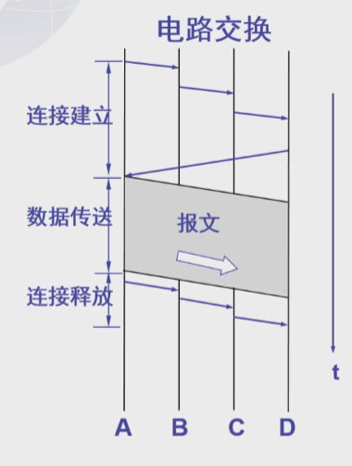 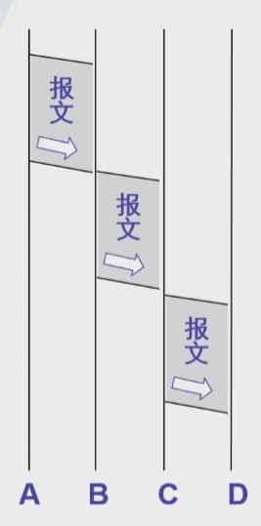 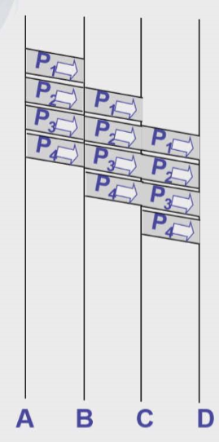

（4）虚电路(virtual circuit)：将电路交换的概念引入分组传输中，仅建立逻辑链接而非物理连接，因此相同节点可能属于多条虚电路。数据按序传输，分组中不含目标地址和源地址

时延：数据分组从一端送到另一端所需时间

总时延 = 节点处理时延+排队时延+传输时延+传播时延

1. 节点处理时延(nodal processing delay)：路由器接收分组后需要花费一定时间处理
2. 排队时延(queuing delay)：分组在路由器中排队等待处理
3. 传输时延(transmission delay)：路由器发送数据帧所需的时间

L: 数据帧长度(bit) R：链路带宽(bps)

1. **传播时延(propagation delay)**

d：信道的物理链接长度(m) s：电磁波在信道中的传播速度（m/s）

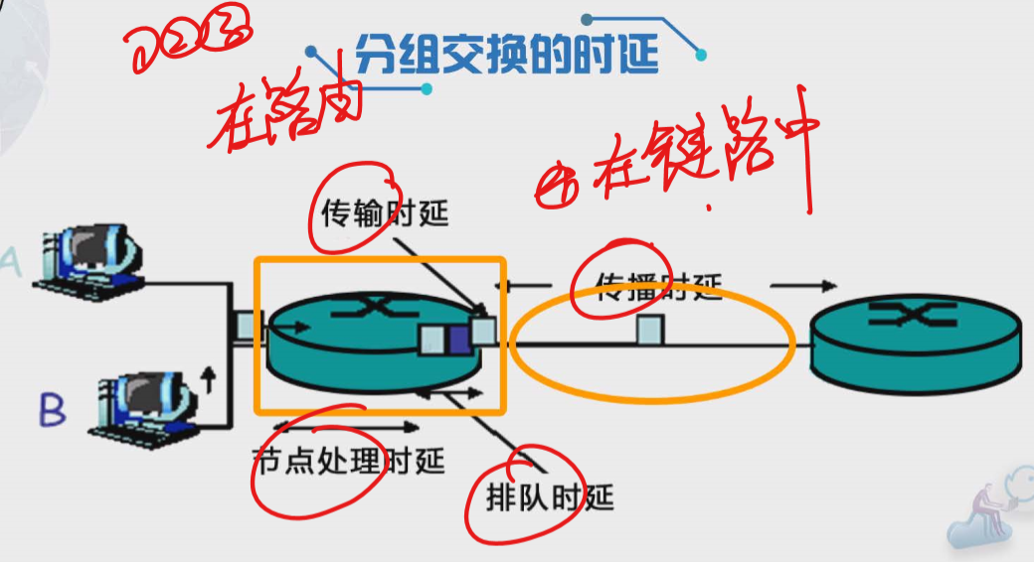 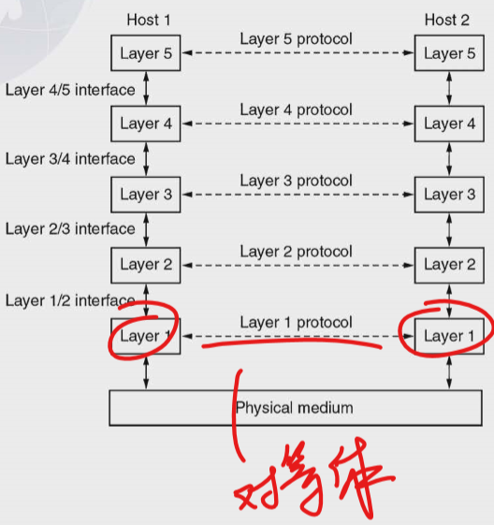

* 1. **参考模型**

路由(routing)：决定数据包从源端到目的端传输做经过的路由路径

转送：将数据包从输入端送到合适的路由器输出端（路由器内）

路由器(router)：执行路由和转送2个机制，亦即OSI中的网络层

协议(protocol)：通信双方关于如何进行通信的一种约定

1. 语法(syntax)：数据结构/格式，表示数据应该按照什么次序描述 how to say
2. 语义(semantic)：每部分数据位的意义，解析方法，对应的行动 what’s the meaning
3. 时间(timing)：1.数据什么时候发送2.发送速度是多少

协议的结构

层：类似于函数，隐藏内部服务的实现细节，向上层提供服务

接口(interface)：类似于函数接口，定义了下层向上层提供哪些服务

对等体：不同机器上，对应层的实体

* 服务是垂直的：各层之间是相互独立的，高层通过接口调用底层的服务，无需知道实现细节。本层用户只能看见下层的服务，无法看见下层的协议
* 协议是水平的：相同层使用相同的协议

OSI 7层参考模型：

1. 应用层：应用进程之间的通信控制
2. 表示层：确保**端到端通信**的顺利即便双方使用不同的数据表示
3. 会话层：对话控制，同步
4. 传输层：为不同地方的计算机进程通信提供**端对端连接**，向高层屏蔽了数据通信细节，传输单元：报文
5. 网络层：**路由选择算法为分组在通信子网种选择最适当的传输路径**，实现流量控制、拥塞控制、网络互联。**使用IP协议（不可靠，无连接）**，传输单元：分组
6. 数据链路层：建立数据链路连接，错差控制方法，使有错差的物理链路变成无错差的数据链路，**传输单元：帧**
7. 物理层：主机之间的物理链接，为数据链路层提供数据传输服务，传输单元：bit

**层数从下往上数!!!**

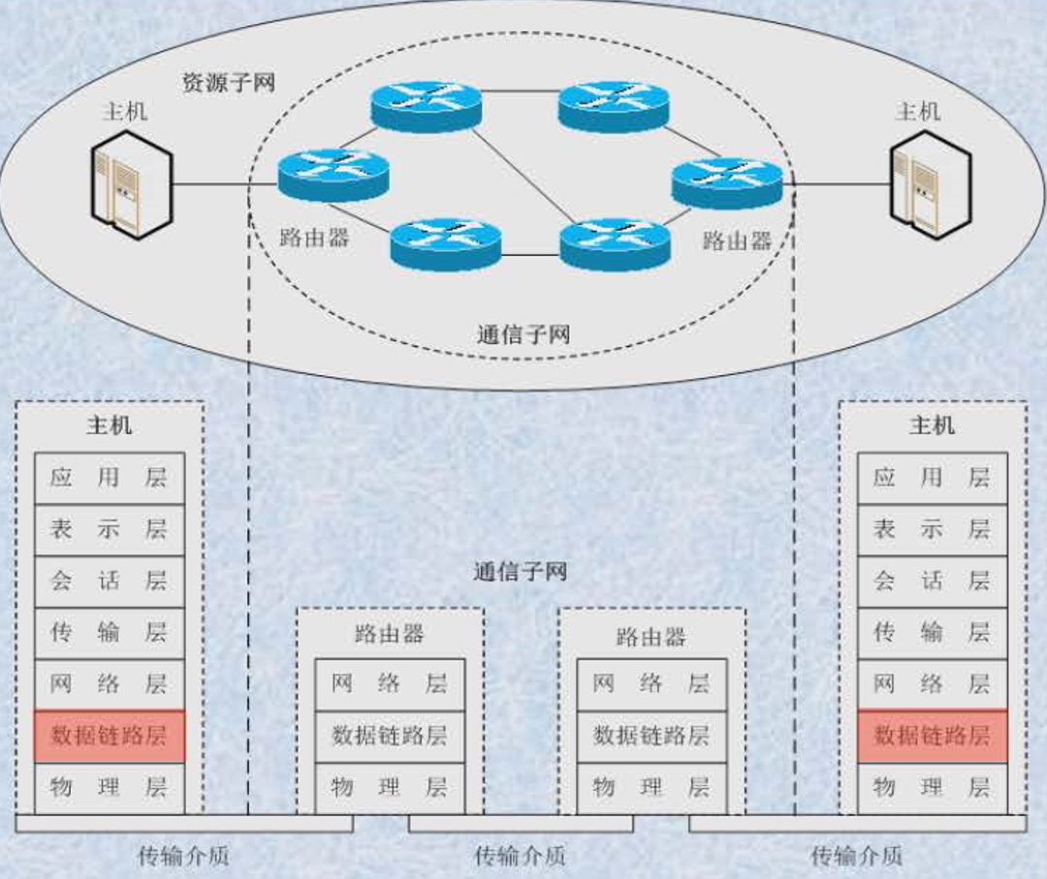 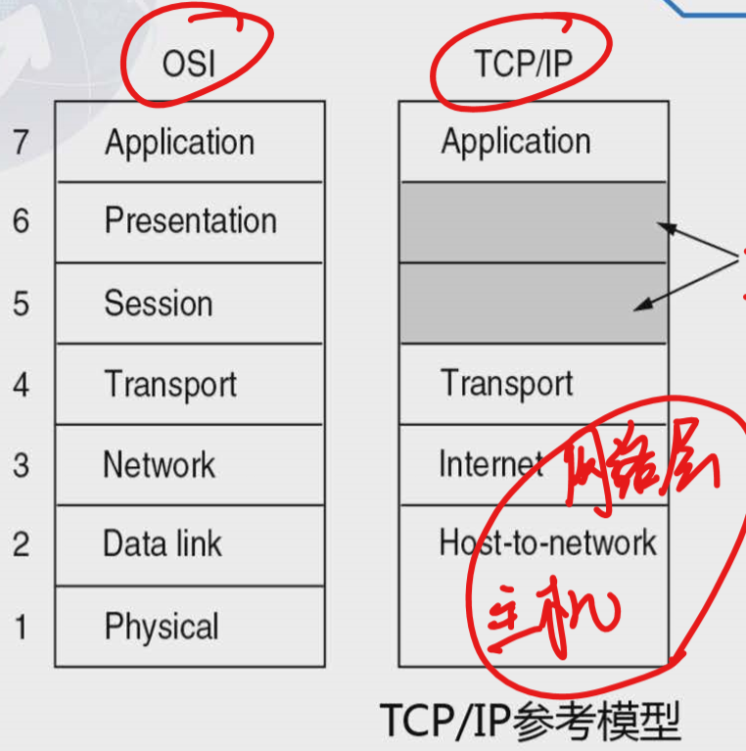 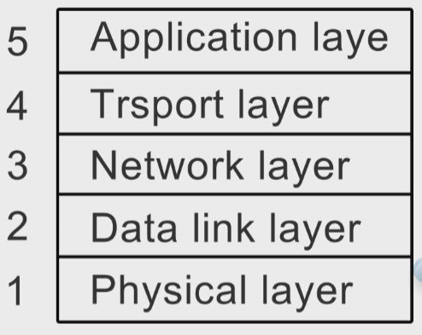

TCP/IP参考模型：

1. 应用层
2. 传输层
3. **网际互连层（网络层/IP层）**
4. **网络接入层（主机-网络层）：没有具体的协议，可以使用各种协议**

混合参考模型：综合OSI和TCP/IP